Вариант № 1
  - Нормируемая допустимая нагрузка на одиночную оси для автомо- билей группы А
1) 100 кН 2) 90 кН 3) 80 кН 4) 70 кН 5) 60 кН

  - Габаритный размер автомобиля ограничивается по высоте:
1) 4,5 м 2) 4,2 м 3) 4,0 м 4) 3,6 м 5) 3,2 м

  - Основная расчетная скорость автомобиля, по которой опреде- ляются элементы плана ипродольной профиля дороги V категории
1) 100 км/час 2) 90 км/час 3) 80 км/час 4) 70 км/час 5) 60
км/час

  - Ширина проезжей части для дорог II категории
1) 8,0 м 2) 7,5 м 3) 7,0 м 4) 6,5 м 5) 6,0 м

  - Какая величина смещения задних колес автомобиля от рас- четной траектории придвижении в кривой (без эмпирической поправ- ки, учитывающей скорости автомобиля)?Радиус кривой, R— 100 м; Длина базы машины от переднего бампера до задней оси, L = 6,0 м.
1) 0,09 м 2) 0,12 м 3) 0,16 м 4) 0,18 м 5) 0,36 м

  - Как называется часть земляного полотна насыпи?

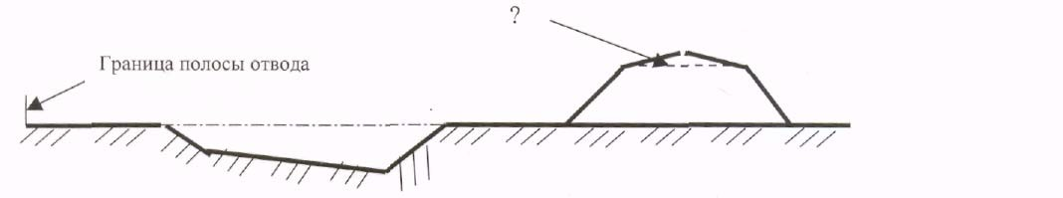

    - Берма 2) Бровка 3) Банкет 4) Сливная призма 5) Каваль-
ер

  - Как называется честь земляного полотна выемки?

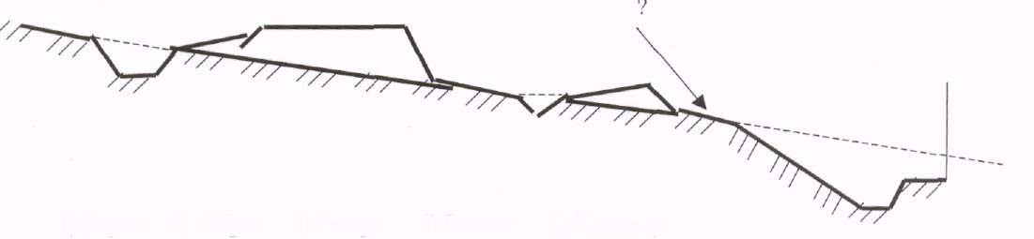

1) Берма 2) Обрез 3) Резерв 4) Банкет 5) Кавальер
  - Определите отметки бровки земляного полотна в конце участка длиной 160 м
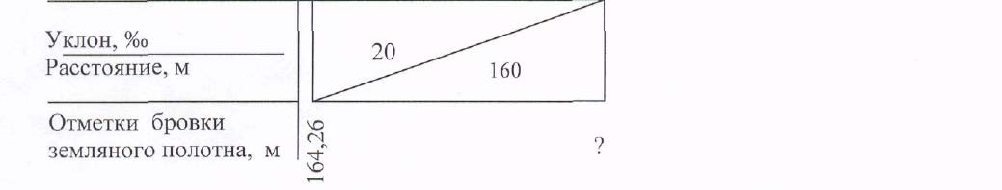
1) 165,70м; 2) 166,06м; 3) 166,42м; 4) 167,06 м; 5) 167,46 м.

  - Радиус вертикальной вогнутой кривой R =6000 м. Расстояние от вершины до конца кривой 120м. Определить уклон смежного эле- мента продольного профиля.
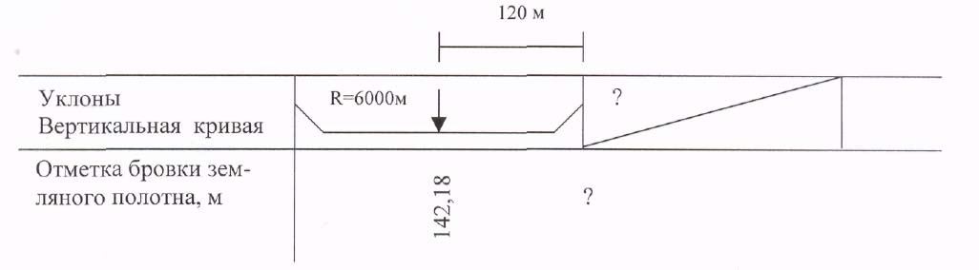
1) 15 ‰ 2) 20 ‰ 3) 25 ‰ 4) 30 ‰ 5) 35 ‰

  - Исходные данные те же, что и в предыдущей задаче. От- метка по бровке вершины кривой 142, 18 м. Определить отметку по бровке в конце вогнутой вертикальной кривой.

1) 144,88 м 2) 144,06 м 3) 143,85 м 4) 143,38 5) 142,56 м.

Вариант № 2
- Нормируемая допустимая нагрузка на одиночную оси для автомоби- лей группы Б

1) 100 кН 2) 90 кН 3) 80 кН 4) 70 кН 5) 60 кН

- Габаритный размер автомобиля ограничивается по широте:
1) 2,7 м 2) 2,6 м 3) 2,5 м 4) 2,4 м 5) 2,3 м
- Основная расчетная скорость автомобиля, по которой опреде- ляются элементы плана и продольной профиля дороги IV категории
1) 60 км/час 2) 80 км/час 3) 100 км/час 4) 120 км/час 5) 150
км/час

- Ширина проезжей части для дорог III категории
1) 8,0 м 2) 7,5 м 3) 7,0 м 4) 6,5 м 5) 6,0 м

- Какая величина смещения задних колес автомобиля от расчетной траектории при движении в кривой (без эмпирической поправки, учиты- вающей скорости автомобиля)?Радиус кривой, R = 200 м; Длина базы машины от переднего бампера до задней оси, L = 6,0 м.
1) 0,09 м 2) 0,12 м 3) 0,16 м 4) 0,18 м 5) 0,36 м

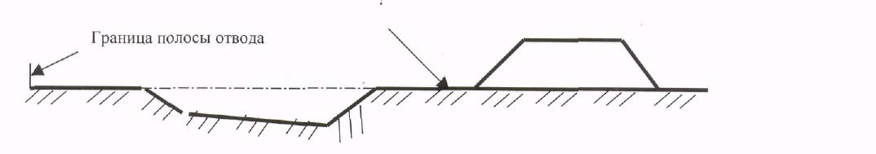
- Как называется часть земляного полотна насыпи?

  - Берма 2) Бровка 3) Банкет 4) Сливная призма 5) Ка- вальер
- Как называется честь земляного полотна выем- ки?
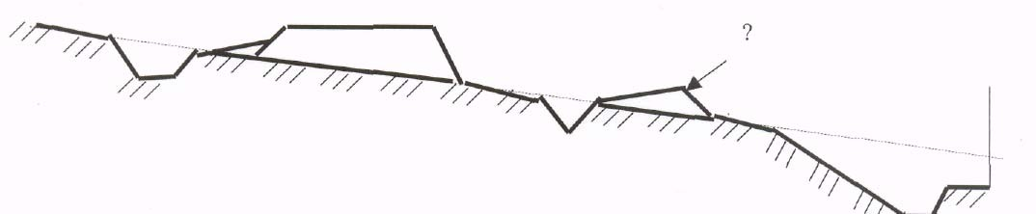
1) Берма 2) Обрез 3) Резерв 4) Банкет 5) Кавальер

- Определите отметки бровки земляного полотна в конце участка длиной 140 м
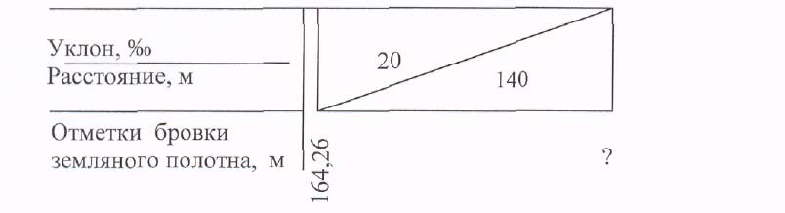
1) 167,76м; 2) 167,06м; 3) 166,42м; 4) 166,06м; 5) 165,70м.

- Радиус вертикальной выпуклой кривой R =10000 м. Расстояние от вершины до конца кривой 120 м. Определить уклон смежного элемен- та продольного профиля.
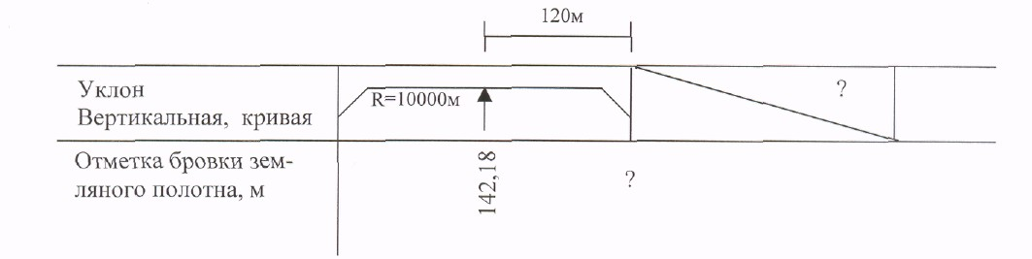
1) 9 ‰ 2) 12 ‰ 3) 15 ‰ 4) 18 ‰ 5) 21 ‰

- Исходные данные те же, что и в предыдущей задаче. Отметка по бровке вершины кривой 142, 18 м. Определить отметку по бровке в конце выпуклой вертикальной кривой.

1) 141,46м 2) 140,98м 3) 140,56м 4) 139,15м 5) 138,94м.

Вариант № 3
- Нормируемая допустимая нагрузка на две спаренные оси для авто- мобилей группы А
1)200кН 2) 180кН 3)160кН 4)140кН 5)120кН

- Габаритный размер автомобиля ограничивается по длине:
1) 6 м 2) 8 м 3) 10 м 4) 12 м 5) 14м

- Основная расчетная скорость автомобиля, по которой опреде- ляются элементы плана и продольной профиля дороги III категории
1) 60 км/час 2) 80 км/час 3) 100 км/час 4) 120 км/час 5)
150 км/час

- Ширина проезжей части для дорог IV категории
1) 6,5 м 2) 6 м 3) 5,5 м 4) 5,0 м 5) 4,5 м

- Какая величина смещения задних колес автомобиля от расчет- ной траектории при движении в кривой (без эмпирической поправ- ки, учитывающей скорости автомобиля)? Радиус кривой, R = 300 м; Длина базы машины от переднего бампера до задней оси, L = 6,0 м.
1) 0,04 м 2) 0,06 м 3) 0,12 м 4) 0,18 м 5) 0,36 м

- Как называется часть земляного полотна насыпи?
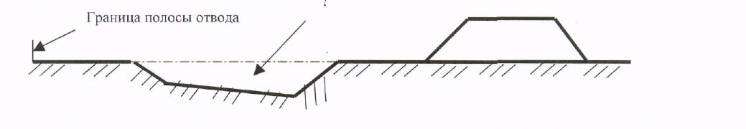
1) Резерв 2) Выемка 3) Обрез 4) Берма 5) Банкет

- Как называется водоотводная канава в выемках на косогоре?
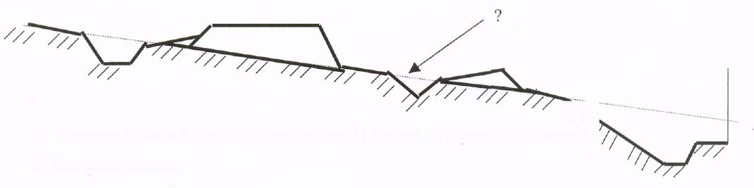

1) Боковая канава 2) Забанкетная канава 3) Кювет 4) Дренажная ка- нава 5) Нагорная канава

- Определите отметки бровки земляного полотна в конце участка длиной 180 м
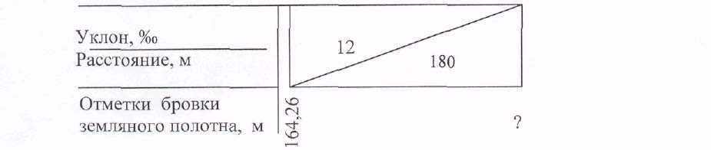

1) 167,76м; 2) 167,06м; 3) 166,42м; 4) 166,06м; 5) 165.86м,

- Радиус вертикальной вогнутой кривой R = 6000 м. Расстоя- ние от вершины до конца кривой 150м. Определить уклон смеж- ного элемента продольного профиля.
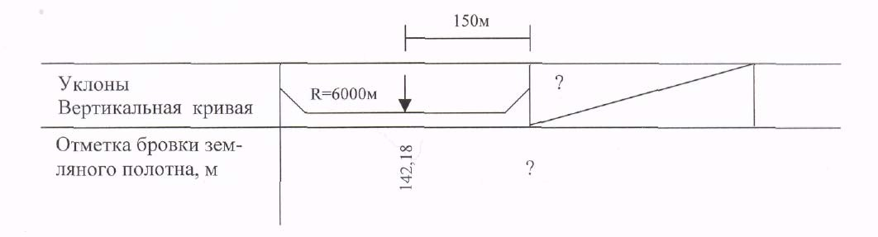
1)15 ‰ 2) 20 ‰ 3) 25 ‰ 4) 30 ‰ 5) 35 ‰

- Исходные данные те же, что и в предыдущей задаче. От- метка по бровке вершины кривой 142, 18 м. Определить отметку по бровке в конце вогнутой вертикальной кривой.
1) 144,88 м 2) 144,06 м 3) 143,85 м 4) 143,38 5) 142,56 м.

